STATISTIČKI PRIKAZ KVAROVA NA MREŽI 35 KV KABLOVSKIH VODOVA NA TERITORIJI GRADA BEOGRADA

P. TASIĆ, PD ELEKTRODISTRIBUCIJA BEOGRAD
S. MEĐO, PD ELEKTRODISTRIBUCIJA BEOGRAD
M. PAVLOVIĆ, PD ELEKTRODISTRIBUCIJA BEOGRAD

UVOD

U distribuciji električne energije kablovi zauzimaju dominantno mesto. Projektovanje velikih elektroenergetskih sistema i međusobna konekcija učinili su to da kablovi u prenosu dobijaju sve više na značaju. Kablovske arterije u gradu povezuju napojne transformatorske stanice što omogućava pouzdano snabdevanje električnom energijom gradskog područja i važnih objekata. Pored potreba u prenosu, takođe i u distributivnim mrežama, u velikim gradskim centrima, gde je u srce grada instalisana snaga od nekoliko stotina MVA, traži se nova generacija srednjenaponskih kablova.

KONFIGURACIJA PODZEMNE MREŽE NA TERITORIJI GRADA BEOGRADA

Podzemna mreža 35 kV na teritoriji Beograda se pruža u dužini od 500 km tj sastoji se od 202 podzemna voda od kojih su neki deo mešovitih vodova a neki u potpunosti položeni u zemlju. Podzemne instalacije u gradskom jezgru su polagane od sredine prošlog veka pedesetih, šestdesetih i sedamdesetih godina što ukazuje na to da je njihov radni vek istekao i da je neophodno preduzeti mere u cilju njihove zamene. Podzemni vodovi 35 kV koji su polagani sredinom prošlog veka su domaće proizvodnje tipa IPZO13-A 3x95mm²,20/35 kV u pitanju je trožilni kabal sa izolacijom od impregnisanog papira zaštićena olovom preseka svake žile pojedinačno od 95 mm² (slika 1).

Ekranizovani kabal IPZO13-A, 20/35 kV

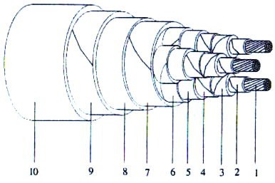
Slika 1
- Aluminijumski provodnik
- Ekran žile
- Izolacija žile
- Ekran izolacije
- Osnovni omotač
- Impregniran papir ili PVC traka
- Impregniran papir
- Impregnirana juta
- Čelične trake
- Impregnirana juta

Karakteristično za ovaj tip kablova je to da tokom eksploatacije dolazi do električnog i termičkog naprezanja izolacije, što uslovljava proces njenog starenja. Jasno je da pored ovih uzroka postoji i proces prirodnog starenja. Na proces starenja mogu da utiču i mehanička naprezanja odnosno oštećenja. Na bazi mogućih uslova eksploatacije proizvođači kablova određuju konstrukciju kabla sa projektovanim životnim vekom kabla. Najčešće je to životni vek od oko 40 godina.
Usled dugotrajnog preopterećenja i mehaničkih oštećenja dolazi do učestalih havarija na podzemnim vodovima usled čega je neophodno intervenisati. Intervencije na ovim kablovima mogu biti manjeg obima u slučaju oštećenja koje se mogu prevazići montažom jedne kablovske spojnice tipa KS 1640 HE, dok neki teži kvarovi zahtevaju montažu dve spojnice i zamenu određene dužine kabla što može biti veoma komplikovano zbog ručnog kopanja rova i montaže veoma glomazne opreme u samom rovu.
Zbog isteka radnog veka pojedinih podzemnih vodova 35 kV planirana su zamene pojedinih kritičnih deonica u samom centru grada Beograda. Stari kablove tipa IPZO 3-A 3x95mm², 20/35 kV zameniće kablovi tipa XHE49-A 1x185mm², 20/35 kV čiju ćemo konstrukciju predstaviti na slici 2.

Kabal umrežen polietilenom XHE49-A, 20/35 kV

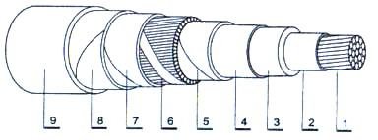
Slika 2
- Aluminijumski provodnik
- Unutrašnji poluprovodni sloj
- Izolacija od umreženog polietilena
- Spoljašni poluprovodni sloj
- Slaboprovodni krep-papir
- Bubreća poluprovodna traka
- Električna zaštita
- Unutrašnji gumeni omotač tzv. jastuk
- Spoljašni polietilenski omotač

STATISTIČKI PRIKAZ KVAROVA NA MREŽI 35 KV

Može se konstatovati da je zamena kablovskih vodova na kritičnim deonicama donela rezultate jer je u periodu od predhonih godinu dana znatno smanjen broj kvarova na kablovskim vodovima naponskog nivoa 35 kV. Ovako pozitivan trend se očekuje i u narednom periodu.

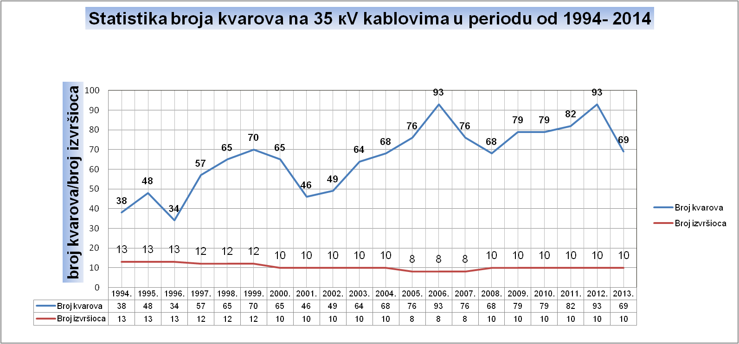
Nakon zamene prikazanih kablovskih deonica očekuje se da će se broj kvarova smanjiti I dostići parametre koji su prikazani na grafiku sredinom devedesetih godina prošlog veka, nakon čega bi se više pažnje moglo posvetiti planiranim poslovima na mreži.

KABLOVSKE DEONICE KOJE SU PREDVIĐENE ZA ZAMENU

Na osnovu dugogodišnjeg iskustva i statistika izdvojene su deonice na kojima je bilo najviše havarija i one su predviđene za zamenu tj. uvršćene u Plan održavanja Pogona “Visoki napon” u čijoj je nadležnosti popravka kvarova na kablovskim vodovima naponskog nivoa 35 kV.
Predmetne deonice su prikazane u tabeli 1 gde se može očitati dužina deonica, tip kabla, presek kabla i naponski nivo kabla i godina puštanja u pogon.

TABELA 1 – Deonice kablova predviđenih za zamenu
Red.  broj | Naziv voda | Napon  (kV) | Dužina  (km) | Tip kabla | Presek  (mm²) | Godina puštanja u pogon
 | Beograd 1 - Teh.fakultet, vod 1 | 35 | 4,223 | IPZO 13 | 3x95 | 1960
 | Beograd 1 - Teh.fakultet, vod 2 | 35 | 4,501 | IPZO 13 | 3x95 | 1960
 | Beograd 1 - Teh.fakultet, vod 3 | 35 | 4,437 | IPZO 13 | 3x95 | 1960
 | Beograd 1 - Teh.fakultet, vod 4 | 35 | 4,419 | IPZO 13 | 3x95 | 1960
 | Beograd 2 - Železnik ILR | 35 | 2,783 | IPZO 13 | 3x95 | 1984
 | Beograd 4 - Neimar, vod 1 | 35 | 3,921 | IPZO 13 | 3x95 | 1970
 | Beograd 4 – Neimar, vod 2 | 35 | 3,854 | IPZO 13 | 3x95 | 1970
 | Beograd 4 – Neimar, vod 3 | 35 | 4,395 | IPZO 13 | 3x95 | 1971
 | Beograd 4 – Neimar, vod 4 | 35 | 3,921 | IPZO 13 | 3x95 | 1971
 | Beograd 4 - Topčidersko brdo,  vod 1 | 35 | 5,270 | IPZO 13 | 3x95 | 1969
 | Beograd 4 - Topčidersko brdo,  vod 2 | 35 | 5,084 | IPZO 13 | 3x95 | 1969
 | Beograd 4 - Beograd 11, vod 1 | 35 | 2,650 | IPZO 13 | 3x95 | 1965  1984
 | Beograd 4 - Beograd 11, vod 2 | 35 | 2,700 | IPZO 13 | 3x95 | 1965  1984
 | Beograd 4 – Dušanovac, vod 1 | 35 | 2,850 | IPZO 13 | 3x95 | 1962
 | Beograd 4 – Dušanovac, vod 2 | 35 | 2,854 | IPZO 13 | 3x95 | 1965
 | Beograd 4 – Dušanovac, vod 3 | 35 | 2,850 | IPZO 13 | 3x95 | 1967
 | Beograd 4 – Dušanovac, vod 4 | 35 | 2,843 | IPZO 13 | 3x95 | 1970
 | Toplana - Savski venac, vod 1 | 35 | 6,538 | IPZO 13 | 3x95 | 1969
 | Toplana - Savski venac, vod 2 | 35 | 6,546 | IPZO 13 | 3x95 | 1969
 | Toplana - Savski venac, vod 3 | 35 | 4,632 | IPZO 13 | 3x95 | 1969
 | Toplana - Savski venac, vod 4 | 35 | 4,647 | IPZO 13 | 3x95 | 1969
 | Toplana - Banovo brdo, vod 1 | 35 | 3,860 | IPZO 13 | 3x95 | 1969
 | Toplana - Banovo brdo, vod 2 | 35 | 3,969 | IPZO 13 | 3x95 | 1972
 | Toplana - Banovo brdo, vod 3 | 35 | 3,860 | IPZO 13 | 3x95 | 1972
 | Toplana - Banovo brdo, vod 4 | 35 | 3,860 | IPZO 13 | 3x95 | 1972
 | Beograd 6 - Podstanica, vod 1 | 35 | 1,968 | IPZO 13 | 3x95 | 1970
 | Beograd 6 - Podstanica, vod 2 | 35 | 1,130 | IPZO 13 | 3x95 | 1970
 | Beograd 6 - Podstanica, vod 3 | 35 | 1,000 | IPZO 13 | 3x95 | 1971
 | Beograd 6 - Podstanica, vod 4 | 35 | 1,000 | IPZO 13 | 3x95 | 1971
 | Beograd 6- Podstanica, vod 5 | 35 | 1,108 | IPZO 13 | 3x95 | 1971

Radovi na zameni kablovskih deonica su uveliko u toku i na slici 1 ćemo prikazati samo jedan deo deonice zamenjenih kablovskih vodova na trasi vodova Toplana – Savski venac, vodovi 1, 2, 3 i 4, Toplana – Banovo brdo, vodovi 1, 2, 3 i 4 i Toplana – Dobro polje, vodovi 1 i 2 na šetalištu preko Ade Ciganlije.
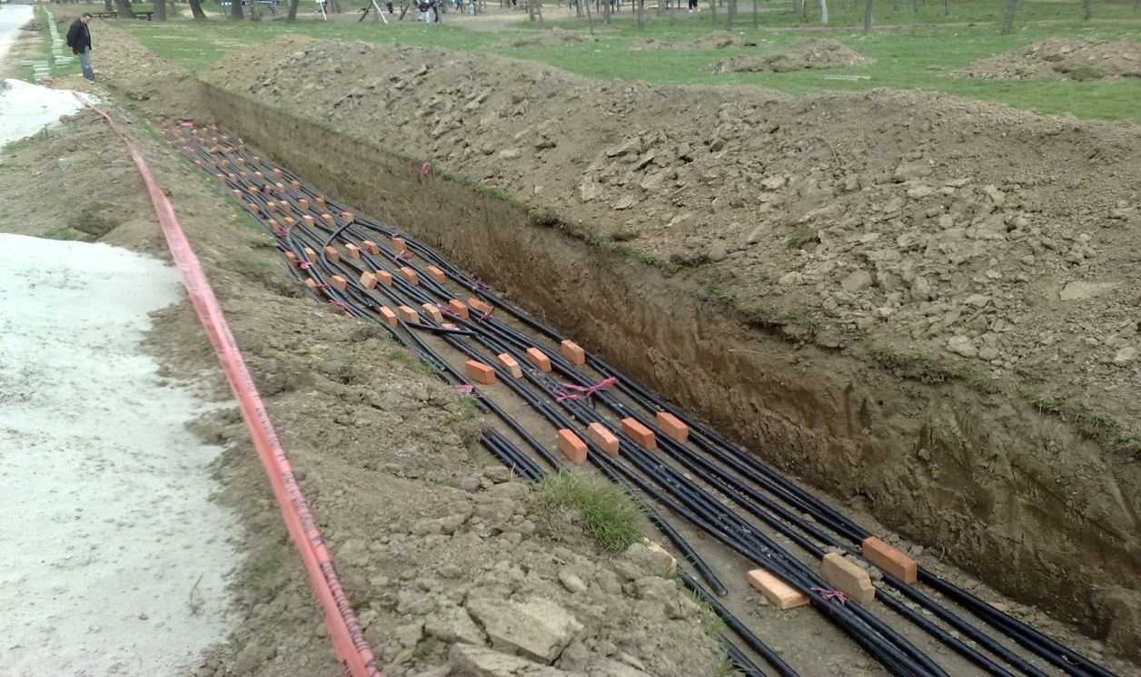
Slika 3
ZAKLJUČAK

Primarni cilj “Pogona visoki napon” je zamena starih uljnih kablova kablovima izrađenim u suvoj tehnologiji koji su lakši za održavanje. Sa aspekta troškova eksploatacije u potpunosti je finansijski opravdano ulagati u zamenu kablovskih deonica naponskog nivoa 35 kV.

LITERATURA
- Nikolajević S, 2007, “Kablovska tehnika”, JP “Službeni list“ SRJ
- Tasić D, 2001, “Osnovi elektroenergetske kablovske tehnike”, “Elektronski fakultet u Nišu”

